بسمه تعالی

سند مدل‌سازی کسب‌وکار

سازمان آژانس مسافرتی

نام اعضای گروه:
محمد صادقی
مهدی مالوردی

دانشگاه شهید بهشتی
دانشکده مهندسی کامپیوتر

سامانه آژانس مسافرتی
مارکوپولو
نگارش ۱.۰

زمستان ۱۴۰۴

فهرست مطالب

1- كليات سازمان و کسب‌وکار 4
2- شناخت سازمان هدف 4
2-1- افراد کلیدی سازمان 4
3- فرایندهای کسب‌وکار 4
4- کنشگرهای سازمانی 4
5- موارد کاربری کسب‌وکار 5
6- شناسایی موارد کاربری اصلی و فرعی 5
7- تعیین محدوده سیستم 6
7-1- موارد کاربری در محدوده سیستم 6
7-2- شرح موارد کاربری در محدوده سیستم 6
7-2-1. مورد کاربری 1 6
7-2-2. مورد کاربری 2 6

سند مدل‌سازی کسب‌وکار

كليات سازمان و کسب‌وکار
سازمان آژانس مسافرتی «مارکوپولو» یک سازمان خدمات‌محور در حوزه سفر و گردشگری است که با هدف تسهیل فرآیند برنامه‌ریزی سفر برای مشتریان فعالیت می‌کند. این سازمان با ایفای نقش واسط میان مسافران و تأمین‌کنندگان خدمات سفر، امکان دسترسی یکپارچه به انواع خدمات مسافرتی از جمله خرید و استرداد بلیت پروازهای داخلی و خارجی، قطار و اتوبوس را فراهم می‌سازد. ماهیت کسب‌وکار این سازمان از نوع B2C بوده و تمرکز اصلی آن بر ارائه خدمات سریع، قابل‌اعتماد و در دسترس برای کاربران نهایی است.
در مدل کسب‌وکار این سازمان، مشتریان نهایی به‌عنوان مهم‌ترین ذی‌نفعان، نیازمند مشاهده، مقایسه و انتخاب گزینه‌های متنوع سفر بر اساس معیارهایی مانند قیمت، زمان، مسیر و نوع وسیله نقلیه هستند. از سوی دیگر، تأمین‌کنندگان خدمات سفر شامل شرکت‌های هواپیمایی، راه‌آهن و شرکت‌های حمل‌ونقل جاده‌ای، از طریق این آژانس امکان عرضه خدمات خود به طیف گسترده‌ای از مشتریان را به‌دست می‌آورند. سازمان با ایجاد این ارتباط دوسویه، ارزش افزوده‌ای برای هر دو طرف ایجاد می‌کند.
با توجه به گستردگی خدمات، تنوع تأمین‌کنندگان و حجم بالای تعاملات با مشتریان، انجام بسیاری از فعالیت‌های این سازمان به‌صورت دستی یا غیرمتمرکز، منجر به کاهش کارایی، افزایش خطا و نارضایتی کاربران می‌شود. از این‌رو، بهره‌گیری از یک سامانه نرم‌افزاری یکپارچه به‌منظور پشتیبانی از فرایندهای اصلی کسب‌وکار، امری ضروری تلقی می‌گردد. این سامانه می‌تواند نقش مؤثری در خودکارسازی تعاملات، افزایش شفافیت، بهبود کیفیت خدمات و ارتقای تجربه کاربری ایفا کند.
در این سند، با تمرکز بر شناخت سازمان هدف و مدل‌سازی کسب‌وکار آن، تلاش می‌شود فرایندها و موارد کاربری کسب‌وکار آژانس مسافرتی مارکوپولو شناسایی شده و زمینه لازم برای تعیین محدوده سیستم و توسعه سامانه نرم‌افزاری مناسب فراهم گردد.

شناخت سازمان هدف
سازمان هدف این پروژه، یک آژانس مسافرتی ارائه‌دهنده خدمات سفر است که فعالیت اصلی آن تسهیل فرآیند برنامه‌ریزی، رزرو و خرید خدمات مسافرتی برای مشتریان نهایی می‌باشد. این سازمان با تمرکز بر ارائه خدمات متنوع در حوزه سفر، نقش واسط میان مسافران و تأمین‌کنندگان خدمات سفر را ایفا می‌کند و تلاش دارد با تجمیع گزینه‌های مختلف، امکان انتخاب آگاهانه و بهینه را برای کاربران فراهم سازد.
مهم‌ترین خدمات ارائه‌شده توسط این سازمان شامل خرید و استرداد بلیت پروازهای داخلی و خارجی، قطار و اتوبوس، جستجوی پیشرفته بلیت بر اساس معیارهایی مانند قیمت، زمان حرکت و مسیر، رزرو اقامتگاه، مشاهده و رزرو تورهای مسافرتی، ارائه خدمات بیمه مسافرتی و پشتیبانی به‌صورت شبانه‌روزی است. این تنوع خدمات باعث می‌شود سازمان با طیف گسترده‌ای از مشتریان و تأمین‌کنندگان در تعامل مستمر باشد.
در ساختار عملیاتی سازمان، تأمین‌کنندگان خدمات سفر شامل شرکت‌های هواپیمایی، راه‌آهن، شرکت‌های حمل‌ونقل جاده‌ای، هتل‌ها و سایر ارائه‌دهندگان خدمات گردشگری هستند که اطلاعات مربوط به ظرفیت، قیمت و شرایط خدمات خود را در اختیار آژانس قرار می‌دهند. سازمان با استفاده از این اطلاعات، امکان دسترسی یکپارچه مشتریان به خدمات مختلف را فراهم کرده و فرآیند انتخاب و خرید را برای آن‌ها ساده‌تر می‌سازد.
از سوی دیگر، مشتریان نهایی سازمان افرادی هستند که قصد برنامه‌ریزی سفر داشته و انتظار دارند بتوانند در کوتاه‌ترین زمان ممکن، گزینه‌های مختلف را مقایسه کرده، بلیت یا خدمات مورد نظر خود را انتخاب نموده و در صورت نیاز، عملیات استرداد یا دریافت پشتیبانی را انجام دهند. سرعت، دقت، شفافیت اطلاعات و قابلیت اطمینان از مهم‌ترین انتظارات این ذی‌نفعان محسوب می‌شود.
با توجه به حجم بالای تعاملات، تنوع خدمات و حساسیت زمانی فرآیندهای مرتبط با سفر، مدیریت دستی یا غیر سیستمی فعالیت‌های سازمان با چالش‌هایی نظیر افزایش خطا، کاهش رضایت مشتری و دشواری در هماهنگی با تأمین‌کنندگان همراه خواهد بود. از این‌رو، شناخت دقیق سازمان هدف و فرایندهای آن، گام اساسی در مدل‌سازی کسب‌وکار و تعیین محدوده سامانه‌ای است که بتواند به‌صورت مؤثر از فعالیت‌های سازمان پشتیبانی نماید.

افراد کلیدی سازمان
در این بخش، افراد کلیدی سازمان آژانس مسافرتی مارکوپولو که در اجرای فرایندهای اصلی کسب‌وکار و تحقق اهداف سازمان نقش مستقیم دارند، شناسایی می‌شوند. این افراد به‌عنوان کارکنان و نقش‌های داخلی سازمان (Business Worker) در مدل‌سازی کسب‌وکار در نظر گرفته شده و مسئولیت انجام، مدیریت یا نظارت بر فعالیت‌های اصلی سازمان را بر عهده دارند. شناسایی این نقش‌ها، مبنای تحلیل فرایندهای کسب‌وکار و تفکیک وظایف انسانی از فعالیت‌های قابل خودکارسازی در سامانه خواهد بود.
نام | نقش
مدیر سازمان | تعیین سیاست‌ها و اهداف کلان تجاری و نظارت بر عملکرد کلی سازمان
مدیر فنی | مدیریت زیرساخت‌های فنی، امنیت و توسعه سامانه‌های پشتیبان کسب‌وکار
مدیر پشتیبانی | نظارت بر فرآیند رسیدگی به درخواست‌ها و شکایات کاربران
کارشناس پشتیبانی | پاسخ‌گویی به کاربران و پیگیری مشکلات مرتبط با خدمات
مدیر مالی | مدیریت پرداخت‌ها، دریافت‌ها و تسویه‌حساب با تأمین‌کنندگان

فرایندهای کسب‌وکار
فرایندهای کسب‌وکار آژانس مسافرتی مارکوپولو بیانگر جریان‌های اصلی خلق ارزش در سازمان هستند که با هدف ارائه خدمات سفر به مشتریان و مدیریت تعامل با تأمین‌کنندگان انجام می‌شوند. این فرایندها مستقل از نحوه پیاده‌سازی سیستمی شناسایی شده‌اند و مبنای استخراج موارد کاربری کسب‌وکار قرار می‌گیرند.
فرایندهای اصلی کسب‌وکار سازمان عبارت‌اند از:
- جستجوی خدمات سفر
مشتری با هدف برنامه‌ریزی سفر، گزینه‌های مختلف بلیت و خدمات مسافرتی را بر اساس معیارهایی مانند زمان، مسیر و قیمت بررسی و مقایسه می‌کند.
- خرید بلیت سفر
فرایند انتخاب نهایی خدمت سفر توسط مشتری و ثبت درخواست خرید بلیت از طریق سازمان.
- استرداد بلیت
رسیدگی به درخواست لغو یا استرداد بلیت توسط مشتری مطابق قوانین و شرایط تعیین‌شده توسط تأمین‌کنندگان.
- ارائه خدمات پشتیبانی به مشتریان
پاسخ‌گویی به پرسش‌ها، رسیدگی به مشکلات و ثبت درخواست‌های مشتریان در مراحل مختلف استفاده از خدمات.
- مدیریت ارتباط با تأمین‌کنندگان خدمات سفر
تعامل سازمان با شرکت‌های هواپیمایی، ریلی و حمل‌ونقل جاده‌ای به‌منظور دریافت، به‌روزرسانی و ارائه خدمات سفر.
- مدیریت مالی و تسویه‌حساب‌ها
مدیریت دریافت هزینه خدمات از مشتریان و تسویه‌حساب مالی با تأمین‌کنندگان خدمات سفر.
- مدیریت خدمات و محتوای ارائه‌شده
نظارت بر خدمات قابل ارائه، شرایط فروش، قوانین استرداد و کیفیت اطلاعات نمایش‌داده‌شده به مشتریان.

کنشگرهای سازمانی
کنشگرهای سازمانی موجودیت‌هایی هستند که بیرون از مرز سازمان قرار داشته و برای دریافت یا ارائه خدمات، با فرایندهای کسب‌وکار آژانس مسافرتی مارکوپولو تعامل مستقیم دارند. این کنشگرها می‌توانند اشخاص، سازمان‌ها یا سامانه‌های بیرونی باشند و مبنای شناسایی موارد کاربری کسب‌وکار محسوب می‌شوند.
نام | نقش
کاربر نهایی (مشتری) | جستجو، انتخاب، خرید و استرداد خدمات سفر و دریافت پشتیبانی
تأمین‌کننده خدمات سفر | ارائه خدمات سفر شامل بلیت پرواز، قطار و اتوبوس و تعیین شرایط فروش و استرداد
سامانه درگاه پرداخت بانکی | پردازش تراکنش‌های مالی مربوط به خرید و استرداد خدمات
ارائه‌دهندگان خدمات جانبی سفر | ارائه خدمات تکمیلی مانند اقامتگاه، تور و بیمه مسافرتی

موارد کاربری کسب‌وکار
موارد کاربری کسب‌وکار، تعاملات معنادار میان کنشگرهای سازمانی و آژانس مسافرتی مارکوپولو را در سطح کسب‌وکار توصیف می‌کنند. این موارد کاربری مستقل از نحوه پیاده‌سازی سیستمی شناسایی شده و نشان‌دهنده خدمات و ارزش‌هایی هستند که سازمان به ذی‌نفعان خود ارائه می‌دهد.

فهرست موارد کاربری کسب‌وکار
- جستجوی خدمات سفر
کنشگر «کاربر نهایی» گزینه‌های مختلف سفر شامل بلیت هواپیما، قطار و اتوبوس را بر اساس معیارهای موردنظر بررسی و مقایسه می‌کند.
- خرید بلیت سفر
کاربر نهایی پس از انتخاب خدمت سفر، فرآیند خرید بلیت را از طریق سازمان انجام می‌دهد.
- استرداد بلیت
کاربر نهایی درخواست لغو یا استرداد بلیت خریداری‌شده را مطابق قوانین و شرایط تعیین‌شده ثبت می‌کند.
- مشاهده و رزرو خدمات گردشگری
کاربر نهایی خدماتی مانند تورهای مسافرتی و اقامتگاه‌ها را مشاهده و در صورت تمایل رزرو می‌کند.
- دریافت خدمات پشتیبانی
کاربر نهایی برای طرح پرسش، ثبت شکایت یا پیگیری مشکلات مرتبط با خدمات سفر با سازمان تعامل می‌کند.
- ارائه خدمات سفر توسط تأمین‌کننده
کنشگر «تأمین‌کننده خدمات سفر» اطلاعات مربوط به بلیت‌ها، ظرفیت‌ها و شرایط فروش را در اختیار سازمان قرار می‌دهد.
- تسویه‌حساب مالی با تأمین‌کنندگان
سازمان فرآیند تسویه‌حساب مالی خدمات ارائه‌شده توسط تأمین‌کنندگان را انجام می‌دهد.
- پردازش پرداخت‌های مالی
کنشگر «سامانه درگاه پرداخت بانکی» عملیات پرداخت و بازگشت وجه را برای خرید یا استرداد خدمات سفر پشتیبانی می‌کند.

شناسایی موارد کاربری اصلی و فرعی
در این جدول، ارتباط میان کنشگرها و موارد کاربری مشخص شده است. موارد کاربری اصلی (Primary) معمولاً مستقیماً با هدف اصلی کسب‌وکار مرتبط هستند و توسط کنشگر اصلی (مشتری) آغاز می‌شوند. موارد کاربری فرعی (Secondary) برای پشتیبانی از موارد اصلی یا مدیریت سیستم هستند.
موارد کاربری | کنشگر ۱: کاربر نهایی (مشتری) | کنشگر ۲: تأمین‌کننده خدمات سفر | کنشگر ۳: سامانه درگاه پرداخت بانکی | نوع مورد کاربری
جستجوی خدمات سفر | اصلی | - | - | اصلی
خرید بلیت سفر | اصلی | - | فرعی | اصلی
استرداد بلیت | اصلی | - | فرعی | اصلی
مشاهده و رزرو خدمات گردشگری | اصلی | - | - | اصلی
دریافت خدمات پشتیبانی | اصلی | - | - | فرعی
ارائه خدمات سفر توسط تأمین‌کننده | - | اصلی | - | اصلی
تسویه‌حساب مالی با تأمین‌کنندگان | - | اصلی | - | فرعی
پردازش پرداخت‌های مالی | فرعی | فرعی | اصلی | فرعی

نمودار مورد کاربری که در آن محدوده سیستم مشخص شده است را در این قسمت قرار دهید.
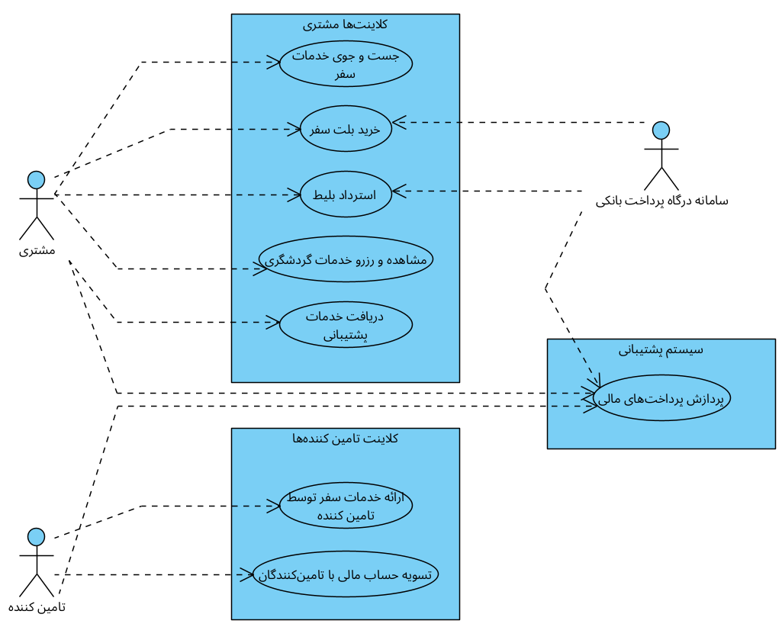

تعیین محدوده سیستم
در این بخش به موارد کاربری سازمان هدف که قرار است خودکار و سیستمی شوند پرداخته شده است و شرح مختصری از آنها نیز آمده است.

موارد کاربری در محدوده سیستم
در این بخش موارد کاربری کسب‌و‌کار که قرار است توسط سازمان خودکار و سیستمی شوند مشخص شده است. از بین فرایند‌های سازمان، موارد زیر که مستقیماً با تعامل مشتری و جریان اصلی فروش مرتبط هستند، سیستمی می‌شوند:
- جستجوی خدمات سفر
- خرید بلیت سفر
- استرداد بلیت

شرح موارد کاربری در محدوده سیستم
در ادامه شرح موارد کاربری که سازمان قصد دارد آنها را سیستمی و خودکار کند، پرداخته شده است.

مورد کاربری 1: جستجوی خدمات سفر

بعنوان کاربر نهایی میخواهم بر اساس معیارهایی مانند مبدا، مقصد، تاریخ سفر، نوع وسیله نقلیه و کلاس نرخ در پایگاه داده جستجو کنم تا بتوانم لیست پروازها یا سفرهای موجود را به همراه جزئیات مشاهده کرده و گزینه مورد نظر خود را انتخاب نمایم.

مورد کاربری 2: خرید بلیت سفر

بعنوان کاربر نهایی میخواهم اطلاعات مسافران را وارد کرده و پرداخت را انجام دهم تا بتوانم بلیت صادر شده و کد رهگیری یا بلیت الکترونیکی را دریافت کنم.

مورد کاربری 3: استرداد بلیت
عنوان کاربر نهایی میخواهم درخواست استرداد بلیت خریداری‌شده را ثبت کنم تا بتوانم طبق قوانین استرداد، مبلغ قابل بازگشت را دریافت کنم و بلیت خود را کنسل نمایم.

